
Развитие у детей чувства ритма и музыкальной памяти
Ритмическая организация является основой жизни. Все, окружающее нас, живет по законам ритма. Смена времен года, дня и ночи, биение сердца - все это и много другое подчинено определенному ритму.
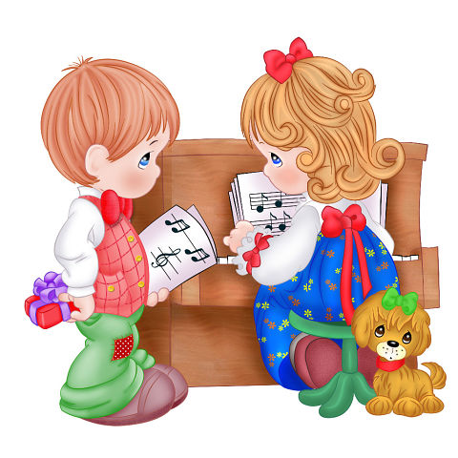 | Ритмическая способность занимает особое место в развитии ребенка.Формирование чувства ритма идет параллельно с развитием эмоциональной, двигательной, речевой и познавательной сфер.  Развитием чувства ритма рекомендуется заниматься с самого раннего возраста и в доступной для дошкольников форме: ритмических упражнениях и играх. В игровой форме дети овладевают движениями общей и мелкой моторики, учатся находить ритм в музыке и речи.
Работа по развитию чувства ритма ведется в процессе овладения детьми различными видами деятельности на музыкальных и физкультурных занятиях, на занятиях по рисованию, аппликации, развитию речи, в ходе подвижных, хороводных, дидактических игр.
Рекомендации по развитию чувства ритма
- Учите ребенка воспроизводить мелодию хлопками, постукиванием, пением.
Если малыш еще не научился самостоятельно выполнять задание, хлопайте его ручками, взяв их в свои руки; отстукивайте ритм или дирижируйте его рукой.
- Поощряйте движения под музыку.
Устройте парад, маршируя и стуча в барабаны. Организуйте домашний оркестр из игрушечных музыкальных инструментов или кухонной утвари. Меняйте темп движений (то быстрее, то медленнее).
- Игры-упражнения дома с детьми:
1. «Послушай и повтори» - игра на развитие ритмического слуха. Эта
игра проводится дома за столом. Взрослый берет карандаш, простукивает
им любой ритмический рисунок по столу. Предлагает ребенку повторить
его, прохлопав в ладоши.
2. «Веселые колпачки» – игра на развитие ритмического слуха. Для игры
берем два колпачка от лака, шампуня или две пробочки от пластиковой
бутылки. Ребенок придумывает ритмический рисунок, простукивает его
колпачками. Взрослый должен повторить хлопками в ладоши.
3. «Давайте хохотать» – игра на развитие музыкальной памяти. Взрослый
«прохохатывает» (на слог «ха» поет) любую знакомую ребенку песню, тот
отгадывает. Потом песню загадывает ребенок.
4. «Отгадай, что звучит» – игра на развитие музыкальной памяти. У
вашего ребенка есть любимая СД-диск с детскими песнями. Дайте прослушать
ребенку отрывок любой песенки (но не сначала звучания). Ребенок отгадывает и называет песню или исполнителя, сам ее напевает.

